Fiche matériel
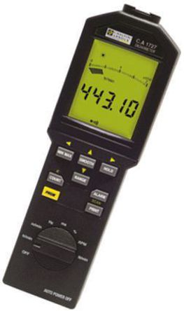 | Nom du matériel :  Tachymètre C.A. 1727  Marque :  Chauvin Arnoux  Type :  Tachymètre optique  Localisation :  Bâtiment A  Personne à contacter :  Technicienne de Labo (A015)  Ou prof de SI

 | Caractéristiques :
- Plage de mesures : 6 – 100000 tr/min
- Distance de détection : 1 à 50 cm
- Connectique à l'ordinateur (USB)
- Période de mesure sur l'ordinateur : une mesure toutes les 10s, jusqu'à 99999s ($≈$27h)
 | Précaution d'emploi :
Penser à l'éteindre !

